Jak dotrzeć do miejsca Forum?

Lokalizacja: hotel „Mercure Warszawa Grand”, ul. Krucza 28, 00-522 Warszawa
http://www.accorhotels.com/pl/hotel-3384-mercure-warszawa-grand/index.shtml, który jest zlokalizowany w centrum miasta, z dogodnym dojazdem z/do Dworca Centralnego.

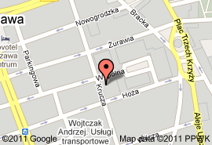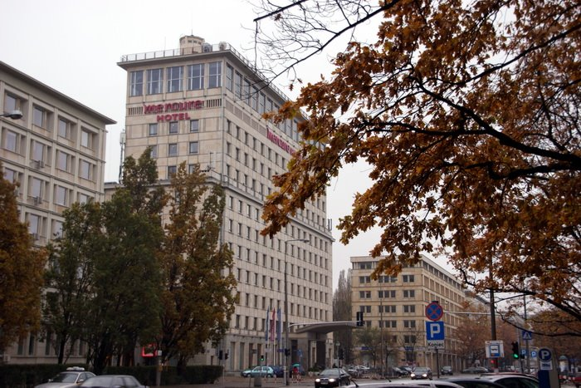

Jak dostać się do hotelu „Mercure Warszawa Grand”?

- z dworca kolejowego „Warszawa Centralna” (odległość od hotelu: 1.00 km można dojechać tramwajami nr 7, 8, 9, 22, 24 lub 25 do przystanku DH Smyk, następnie należy przejść ok. 300 m ulicą Kruczą

- z portu lotniczego Warszawa – Okęcie im Fryderyka Chopina (odległość od hotelu: 11.00 km można dojechać autobusem nr 175 do przystanku DH Smyk, a następnie skręcić w prawo i przejść ok. 300 m ulicą Kruczą

Inne hotele w okolicy:
- hotel Polonia Palace
- hotel Novotel Warszawa Centrum
- hotel „Holiday Inn Warszawa”
- hotel “Metropol”
- hotel “MDM”
- hotel “Kyriad Prestige Varsovie”
- hotel „Mercure Warszawa Fryderyk Chopin”

